Voorbeeldartikel
Gezondheidscadeau

Gebruik je gezondheidscadeau van 989€ tot 1261€ per jaar om te werken aan een gezondere leefstijl
Wil je graag meer bewegen, je mentaal beter voelen of minderen of stoppen met roken?
Wist je dat de overheid je hierbij helpt door een mooi bedrag te betalen om je te laten begeleiden? Dus waar wacht je op? Zet nu de stap naar een gezondere leefstijl.
Wat is het gezondheidscadeau?
Het bedrag dat de overheid je jaarlijks aanbiedt om je te laten begeleiden om meer te bewegen, je mentaal beter te voelen en te stoppen met roken.
Wat is het waard?
- Je gezondheidscadeau is in totaal 989 euro per jaar waard.
- Als je verhoogde tegemoetkoming hebt is je gezondheidscadeau 1261 euro waard.
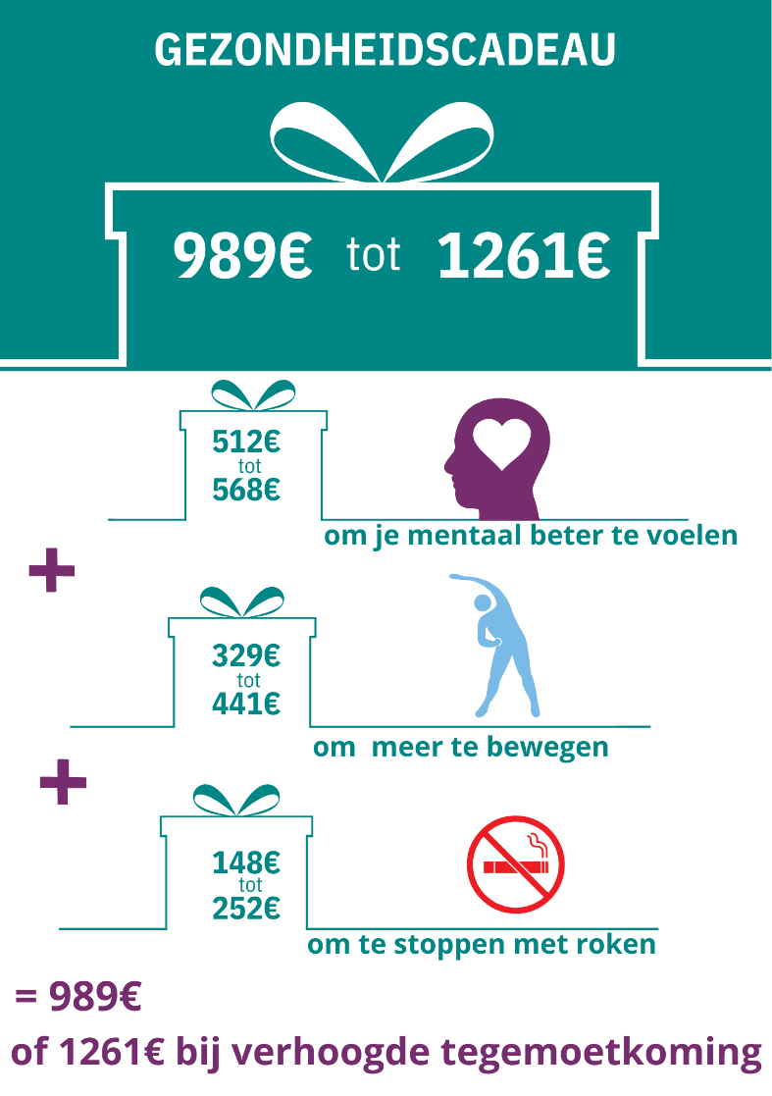

Laat je met je gezondheidscadeau begeleiden
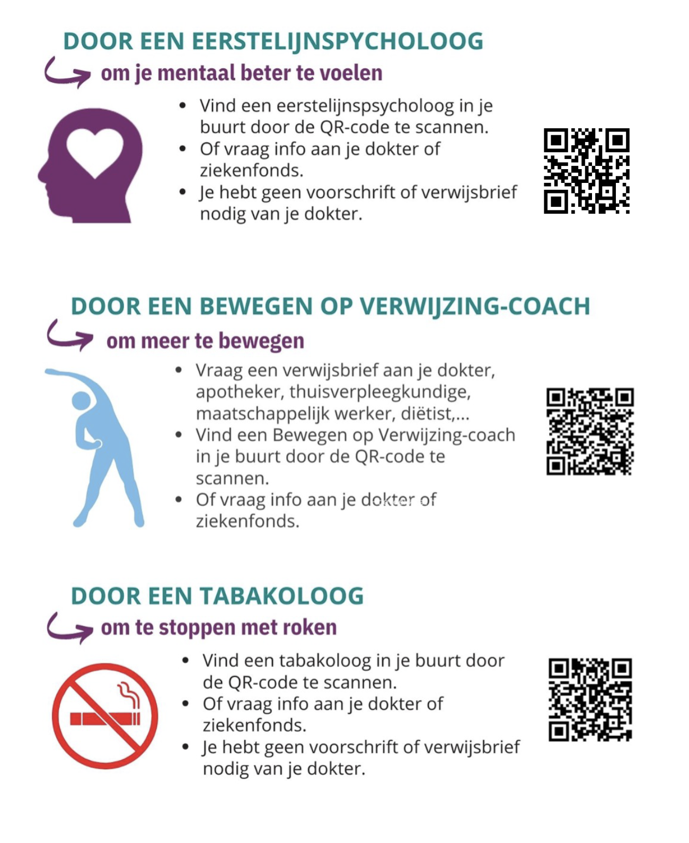
Hoeveel kost het jou?
De overheid betaalt het bedrag van je gezondheidscadeau rechtstreeks aan de Bewegen op Verwijzing-coach, tabakoloog of eerstelijnspsycholoog. Daar bovenop betaal je zelf ook een klein bedrag voor de begeleiding. Dus: geen extra administratie, niets voorschieten, gewoon minder betalen.
- Begeleiding door een eerstelijnspsycholoog kost 75 euro per gesprek.
  - De overheid betaalt daarvan 64 euro of 71 euro als je verhoogde tegemoetkoming hebt.
  - Zelf betaal je dus per gesprek nog 11 euro of 4 euro als je verhoogde tegemoetkoming hebt.
- Begeleiding door een bewegen op verwijzing coach kost 33,5 euro per half uur.
  - De overheid betaalt daarvan 23,5 euro of 31,5 euro als je verhoogde tegemoetkoming hebt.
  - Zelf betaal je dus per half uur nog 10 euro of 2 euro als je verhoogde tegemoetkoming hebt.
- Begeleiding door een tabakoloog kost 33,5 euro per half uur.
  - De overheid betaalt daarvan 18,5 euro of 31,5 euro als je verhoogde tegemoetkoming hebt.
  - Zelf betaal je dus per half uur nog 15 euro of 2 euro als je verhoogde tegemoetkoming hebt.
Meer info? Contacteer je ziekenfonds.
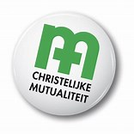
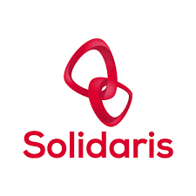
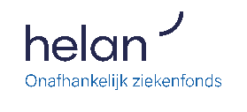
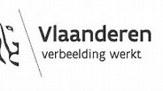
Het gezondheidscadeau wordt je aanbevolen door

